План-конспект занятия
педагога дополнительного образования
Симоновой Наталья Геннадьевны

Объединение – коллектив современного танца «Силуэт»
Программа - «Современные танцы».
Группа - 02-79.
Дата проведения: - 11.12.2023.
Время проведения: 13ч. 30 мин.
Тема занятия: «Отработка техники исполнения движения. Танец ''Хип-хоп"».
Цель занятия: формирование и развитие чувства ритма и танцевальности.
Рекомендуемый комплекс упражнений:
1. Разминка:
- упражнения для головы: наклоны крестом, круговое вращение, повороты;
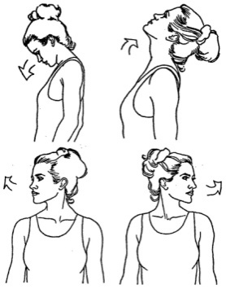
-

- упражнения для плеч: поднимание-опускание, вращение;
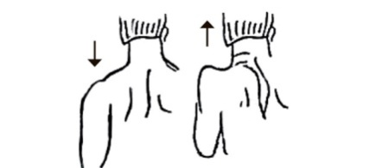
- упражнения для рук: вращение кистями, предплечьями, всей рукой;
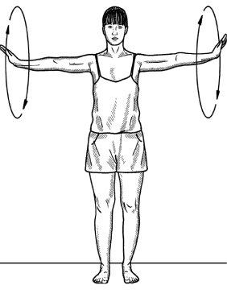
- упражнения для корпуса: наклоны вперед-назад, в сторону;
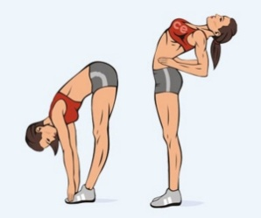
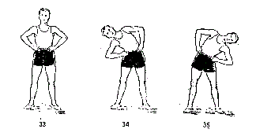

- упражнения для ног: «лошадки» на месте, перемещение с одной ноги на другую в приседе.
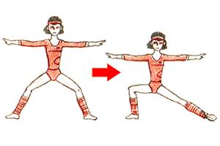
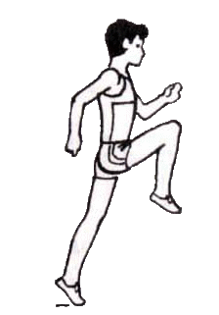

2. Отработка техники исполнения движений «валяшка», шассе в сторону, циркуль, колесо. Повторить несколько раз под счет.
3. Танец ''Хип-хоп".
Внимательно посмотрите видео -
https://www.youtube.com/watch?v=bv2iQ9UQzqE
Повторите несколько раз.
4. Выполните упражнения стретч-характера:
- шпагаты правый, левый, поперечный по 5 минут каждый.
Домашнее задание:
- повторение и закрепление элементов танца ''Хип-хоп", «валяшка», шассе в сторону, циркуль, колесо.
Обратная связь:
Фото самостоятельного выполнения задания отправлять в родительский чат Telegram.

